交通大数据专题统计方案

历史版本
版本号 | 作者 | 时间 | 备注
PA1 | 胡欣涛 | 2017-05-16 | 建立初稿
PA2 | 胡欣涛 | 2017-06-30 | 删除步行，交通方式等需求

目录
1 需求背景 3
1.1 交通发生与吸引特征分析需求 4
1.1.1 交通吸引特征 4
1.1.2 区域驻留特征 5
1.2 区域交通分布特征分析需求 5
1.2.1 交通吸引的分布 6
1.2.2 交通生成分布特征 6
1.2.3 通勤交通分布特征 6
1.3 公交专题分析需求 7
1.4 广佛通勤分析需求 8
2 体系架构 8
2.1 整体架构 8
2.2 技术架构 9
3 功能模块 9
4 数据处理 11
4.1 基础数据准备 11
4.1.1 区域数据准备 11
4.1.2 公交数据准备 11
4.2 交通发生与吸引特征统计方案 11
4.3 区域交通分布特征统计方案 12
4.4 公交专题分析统计方案 13
4.5 广佛通勤分析统计方案 13
5 资源评估 14

需求背景
为更好展示中移动蜂巢大数据在解决道路、公交线路调整、重点区域人流监控方面的成效，特选定具体的场景、地理范围对4月份的出行规律进行深夜剖析。具体如下：
场景选择：
1、典型办公场所区：交通片区以卓远国际商务大厦所在片区，选取的原则是以道路围成的地块为准。
2、典型商圈：祖庙商圈。以百花时代广场为中心，选取的原则是以道路围成的地块为准。
卓远办公区交通分析
卓远办公区范围（例）：
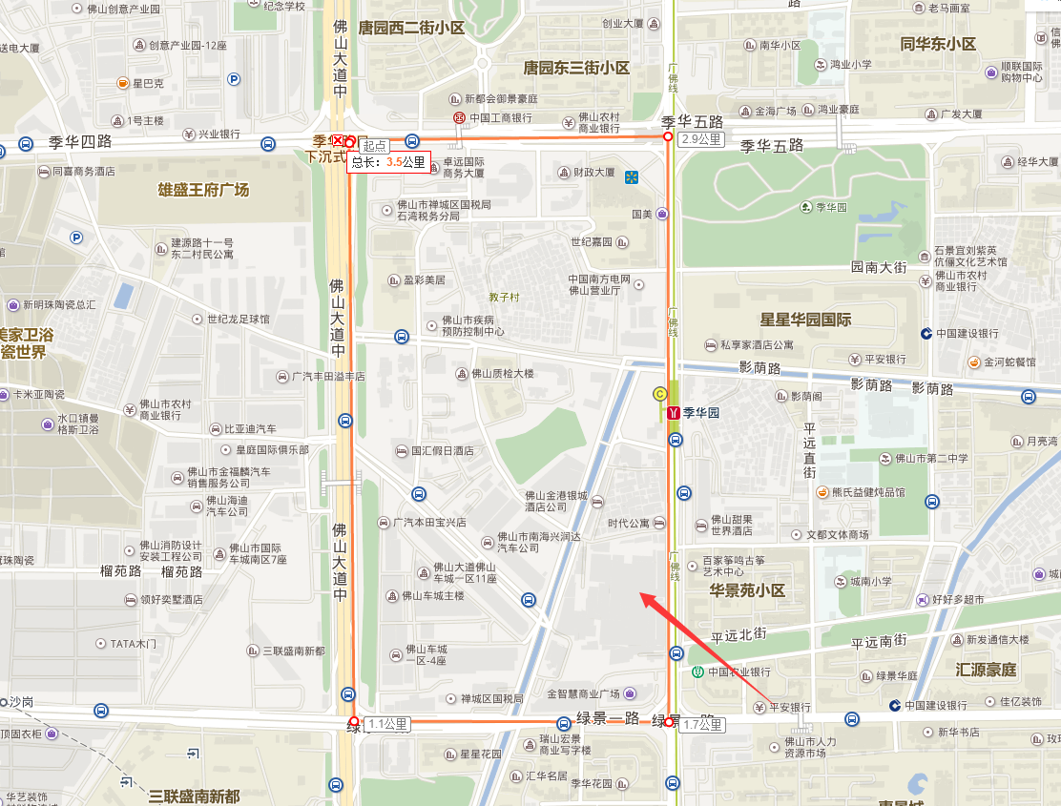
研究范围：佛山大道中-绿景一路-汾江南路-季华五路围成的区域
注：以下的为通用的分析框架，可以套用在任何区域上，若后期有系统开发可能也大体按照这个框架来设计（待细化），报告的侧重点主要强调能够利用手机信令数据可以获取丰富的交通出行特征，特别是发挥大（全）样本、全天候、高精度的特点。
整个分析框架的作用就在于能够完整描述城市交通的出行，每一块都是这个描述过程的一部分，如果有不明白的也可以查询“交通规划四阶段法”的相关资料了解。

交通发生与吸引特征分析需求

交通吸引特征
1、时变特征：一天中每个小时段到达该区域并驻留（时长大于30分钟）的到达次数的分布，通勤日与非通勤日分开，计算一个月中平均每个通勤日的吸引时变特征，计算一个月中平均每个非通勤日的吸引时变特征，尤其要关注早高峰和晚高峰时段。1人多次按多次计算。
类似这样的图：
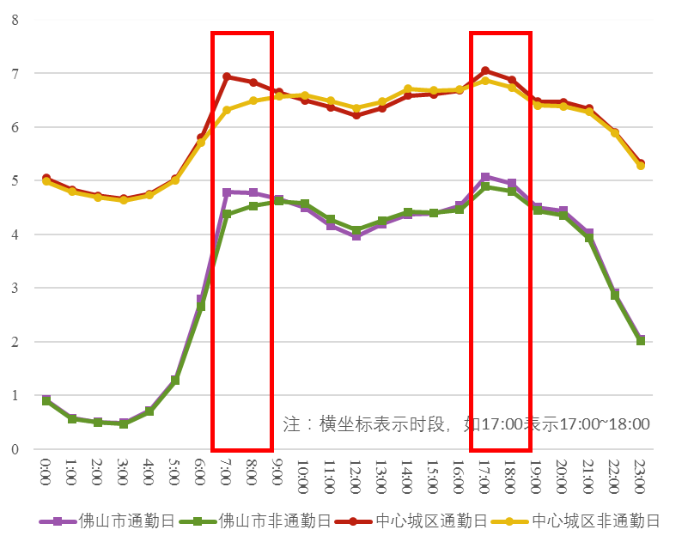
2、日变特征：一天中到达该区域的交通到达次数，计算一个月中每天的到达该区域次数的分布。
3、星期特征：计算一个月中平均每个周一、周二、周三、周四、周五、周六、周日的到达该区域的交通到达次数。（1个月内分别按多个周一、周二…周六进行平均）

区域驻留特征
1、将研究区域吸引人数叠加，得到该区域在一天内每个时段的驻留人数，得到驻留人数的分布。展示每日平均每小时人数，连成每日驻留人数表。
2、提取每个人在该区域的驻留时间长度，得到驻留时间长度分布特征。驻留时长包括：小于30分钟，30-60、….23:30-24:00

区域交通分布特征分析需求
研究区域为卓远国际商务大厦R，其他区域为X为祖庙商圈，X区域如下图：
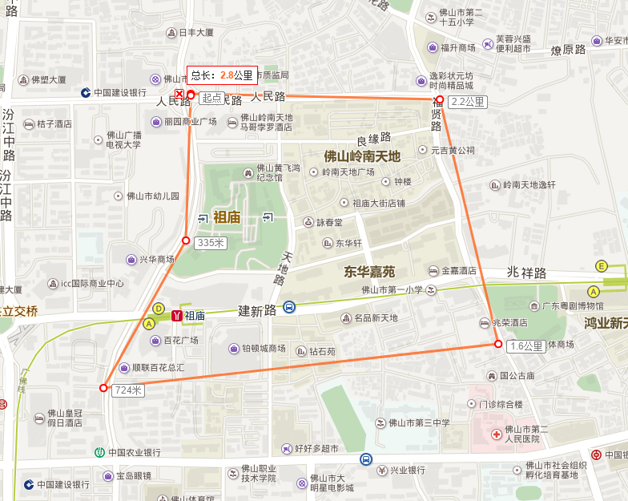

交通吸引的分布
采用一个月的数据计算所区域X到区域R的出行次数分布，在地图上表达出来，并计算平均每天的出行次数分布。

交通生成分布特征
1、采用一个月的数据计算区域R到区域X之间的出行次数分布，在地图上表达出来，并计算平均每天的出行次数分布。
2、统计区域R与区域X之间的出行时间点分布，分别统计从区域R→区域X的出发时间点分布，统计从区域X→区域R的出发时间点分布。出发时间点按小时为X轴，人数Y轴
3、另外，统计区域R与区域X之间的行程时间分布，以分钟为单位。时间X轴、人数Y轴，以10分钟为一个梯度，按月平均到每天。

通勤交通分布特征
1、区域的通勤吸引分布特征
统计所有以R为目的地的出行，将早上7:00—9:30从区域X到达区域R，晚上17:00以后从区域R返回区域X，这个行为在一个月内总是反复出现，则认为该出行者具有通勤行为。计算所有其他的区域X与区域R之间的通勤次数，用地图表达从X前往R区域通勤的人数，统计从X前往R通勤出行行程时间分布（以5分钟为梯度），计算通勤出行次数占总出行的比例。按一个月中平均每个周一、周二、周三、周四、周五、周六、周日。

公交专题分析需求
- 提取从X出发前往区域R通过公交出行次数最高的TOP2线路,统计出行次数及比例.TOP2线路根据来R区域最多的区域所搭的线路选定，统计整月、还有平均每天的客流量。
- 统计TOP2公交线路上下行的线路客流量（所有坐公交的人数），给出线路客流量随时段变化分布，尤其关注早晚高峰时段。按月均的通勤日、非通勤日进行小时上的分布。
- 统计TOP2公交线路在一天时间维度下的上下行的线路客流量（所有坐公交的人数），给出整个月每天的公交线路客流量变化分布。
- 统计TOP2公交线路上，从一个站点到线路另外其他站点的客流量，给出站点间的OD矩阵，标明前几个较大的客流量主要的OD站点。统计1个月内每天平均值
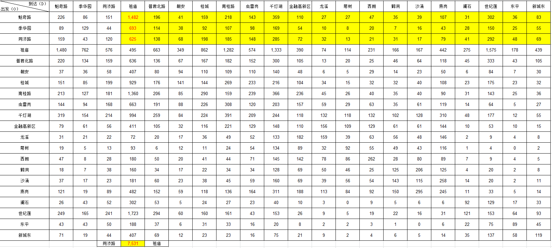
广佛线的OD矩阵（公交线路类似）
- 根据得到的OD矩阵，计算一个站点到线路下一个站点的断面公交客流量（也就是公交车上的乘客数）。（注：计算整一个月内的每天的平均值，计算的方法是根据上面得到的OD矩阵来计算两个相邻公交站之间的断面客流量，以上表为例计算同济路到祖庙站之间的断面客流量（也就是同济路站到祖庙站的地铁上的人数），只需要加总计算所有从同济路站之前的站点（魁奇路、季华园、同济路）到祖庙站之后的站点（祖庙、普君北路、朝安等）之间的流量，也就表中黄色部分就得到了同济路到祖庙的断面公交客流量。这个指标也是可以用来评估公交车的拥挤度，因为知道车上有多少人。）
- 计算公交线路上各个站点的集散客流量（吞吐量），也就是该公交站点集中发出的客流量和到达的客流量。（注：是上车人数加上下车人数，这个计算也是依赖于OD矩阵，把矩阵中的每一行加总就得到每一个站的出发客流量，把矩阵中的每一排加总就得到每一站的吸引客流量，就可以计算吞吐量。注2：统计TOP2公交线路的站点即可，得到的是一个分布，计算月的平均值即可。）

广佛通勤分析需求
以一个月内平均每天，从佛山到达广州通勤人群最终到达目的地的行政区域，例如佛山南海区到广州越秀、荔湾、海珠、天河，多少人。

体系架构

整体架构
系统采用“数据采集处理—模型—报表”三层架构，以现有手机信令数据、GIS信息资源和公交线路为基础，经过数据预处理、地图匹配、业务模型分析等处理环节，实现基于大数据的交通专题报告统计方案。
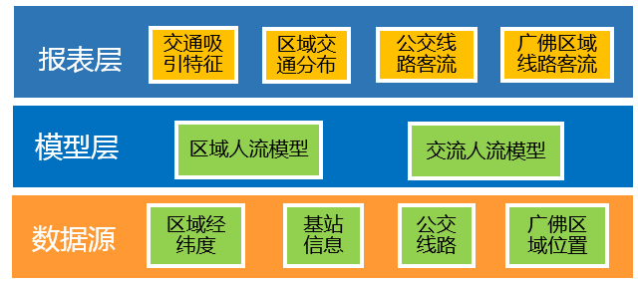
数据处理：主要负责数据的收集和管理。主要包括用户位置明细数据、基站小区数据、公交线路数据和广佛区域位置数据等。
模型层：在底层基础数据的基础之上，构建数据模型，主要构件区域人流模型和交通人流模型。
报表层：模块主要是基于模型层输出的数据，对交通吸引特征、区域交通分布、公交线路客流和广佛区域线路客流分析，生成报表和地图展现。

技术架构
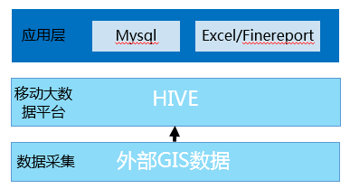
在广东移动大数据平台上，通过HIVE对佛山4月份用户位置数据进行统计分析。

功能模块
根据系统架构和需求特点，将模块划分为基础数据处理模块、交通发生与吸引特征模块、区域交通分布特征模块、公交专题分析模块、广佛通勤分析模块。
模块 | 主要功能
基础数据处理模块 | 1、获取经纬度范围
基础数据处理模块 | 2、计算基站信息
基础数据处理模块 | 3、计算面积比例
基础数据处理模块 | 4、获取区域经纬度信息
基础数据处理模块 | 1、统计公交线路、站点经纬度信息
基础数据处理模块 | 2、计算覆盖公交线路基站信息
基础数据处理模块 | 3、标记司机用户
交通发生与吸引特征模块 | 1、计算用户在研究区域驻留
交通发生与吸引特征模块 | 2、统计到达次数和到达时间
交通发生与吸引特征模块 | 3、分析平均时用户量
交通发生与吸引特征模块 | 4、分析、绘制时变特征图
交通发生与吸引特征模块 | 5、分析、绘制日变特征图
交通发生与吸引特征模块 | 6、分析、绘制星期特征图
交通发生与吸引特征模块 | 7、分析、得到用户数量
交通发生与吸引特征模块 | 8、分析、绘制驻留人数时段分布图
交通发生与吸引特征模块 | 9、分析、绘制驻留人数时长分布图
区域交通分布特征模块 | 1、抽取驻留用户位置信令
区域交通分布特征模块 | 2、分析行程时间分布
区域交通分布特征模块 | 3、分析、绘制交通吸引特征的出行次数图表
区域交通分布特征模块 | 4、分析、绘制交通发生分布的出行次数图表
区域交通分布特征模块 | 5、分析、绘制时间点分布图
区域交通分布特征模块 | 6、分析、绘制行程时间分布图
区域交通分布特征模块 | 7、分析准通勤用户列表
区域交通分布特征模块 | 8、分析确定通勤用户
区域交通分布特征模块 | 9、分析、绘制时间分布图和通勤出行次数占比图
公交专题分析模块 | 1、分析获取公交司机、用户同步列表
公交专题分析模块 | 2、分析公交出行用户列表
公交专题分析模块 | 3、分析、绘制公交出行次数图
公交专题分析模块 | 4、分析、绘制公交出行占比图
公交专题分析模块 | 5、分析、绘制客流时段分布图
公交专题分析模块 | 6、分析、绘制客流日期分布图
公交专题分析模块 | 7、分析、绘制公交站点OD矩阵
公交专题分析模块 | 8、分析、绘制断面客流量图
公交专题分析模块 | 9、分析、绘制站点吞吐量图
广佛通勤分析模块 | 1、获取广州各区基站列表
广佛通勤分析模块 | 2、分析用户出发区
广佛通勤分析模块 | 3、分析广佛通勤用户U3
广佛通勤分析模块 | 4、分析用户目的区
广佛通勤分析模块 | 5、分析、绘制广佛通勤人群分布图

数据处理

基础数据准备

区域数据准备
在百度地图框选卓远国际商务大厦区域R和祖庙商圈X，获取区域经纬度信息。
在大数据平台获取佛山基站信息，根据基站经纬度和覆盖半径计算得到覆盖卓远国际商务大厦区域和祖庙商圈的基站信息F1，用以计算用户在卓远国际商务大厦区域R和祖庙商圈X的驻留时长。
计算基站覆盖区域和卓远国际商务大厦区域、祖庙商圈区域的面积比例。
在百度地图上的卓远国际商务大厦区域R和祖庙商圈X每个边往外两公里框选一个区域，获取区域经纬度信息。

公交数据准备
1、统计X与R之间的公交线路，获取公交线路、公交站点经纬度信息。
2、在大数据平台获取佛山基站信息，根据基站经纬度和覆盖半径计算得到覆盖公交线路基站信息B1和公交站点的基站信息B2。
3、在大数据平台获取4月份在B1和B2的用户位置信令，分析每一天的用户基站切换轨迹，超过10天在B1和B2中每天始终往返超过3次的用户标记为司机用户BU。

交通发生与吸引特征统计方案
1、在大数据平台抽取4月份在F1基站列表中的用户位置信令，计算用户在研究区域驻留时长。
2、抽取驻留时长大于等于30分钟的用户位置信令，形成整合层数据表T1，包含用户、基站、停留时长、区域、时间点。根据整合层数据统计到达次数和到达时间。
3、根据表T1按照小时对用户区域位置数据进行分类，对4月数据在每个小时进行平均，求出平均每个小时的用户量。
4、按照通勤日和非通勤日进行分类，将数据进行汇总，绘制时变特征图。
5、将每天的到达次数进行汇总，绘制日变特征图。
6、按照星期进行分类，将每天的到达次数进行汇总，绘制星期特征图。
7、在到达次数基础上，按照用户进行去重，得到用户数量。
8、按照星期进行分类，将每天的驻留人数进行汇总，绘制驻留人数时段分布图。
9、按照驻留时长进行分类，将不同驻留时长的人数进行汇总，绘制驻留人数时长分布图。

区域交通分布特征统计方案
1、按照2.2方式先抽取在X和R区域驻留时长大于等于30分钟的用户位置信令。
2、按照时间排序，如果用户首次出现在X，紧接着出现在R，则认为用户从X到达R，作为一次出行次数。用到达R的时间减去从X的出发时间为行程时间。抽取得到X到R出行用户U1和行程时间分布。（需要生成整合层表T2，包含用户、出发区域、目的区域、出发时间、结束时间）
3、根本表T2按天统计U1用户从X到R的出行次数，绘制交通吸引特征的出行次数图表。
4、按照1到3步抽取R到X的出行用户U2，统计出行次数，绘制交通发生分布的出行次数图表。
5、将U1用户按照出行时间点进行分类，绘制X到R时间点分布图和R到X时间点分布图。
6、以10分钟为梯度对时间进行分类，将行程时间按照每天进行平均，绘制X到R行程时间分布图和R到X行程时间分布图。
7、按照时间7:00—9:30、晚上17:00以后对U1和U2用户进行筛选，得到准通勤用户列表。
8、统计准通勤用户一个月往返次数，大于等于10次用户为通勤用户。
9、按照前面步骤统计结果，绘制X与R通勤次数分布图、X到R通勤人数分布图、X到R行程时间分布图和通勤出行次数占比图。

公交专题分析统计方案
1、在大数据平台抽取B1和B2基站的用户位置信令，统计和公交司机BU保持同步基站切换的公交用户列表BU1。
2、取BU1和2.3中的U1的交集，为从X到R的公交出行用户列表XRBU1。
3、按照2.3步骤统计X到R公交出行次数，绘制公交出行次数图。
4、将X到R的公交出行次数和总出行次数进行比较，得到公交出行占比图。
5、按照时段进行分类，汇总BU1在不同时段的人数，绘制客流时段分布图。
6、按照日期进行分类，汇总BU1在不同日期的人数，绘制客流日期分布图。
7、在BU1中，统计公交站点基站B2中的人数，在前一个站点有出现，在下一个站点没有出现的用户，认为是两个站点之间的客流量。统计同一条线路，各个公交站点之间的客流量，绘制公交站点OD矩阵。
8、在BU1中统计公交站点基站B2中的人数，在前一个站点有出现，在下一个站点也有出现的用户，认为是两个站点之间的断面客流量。统计同一条线路，相邻站点之间的断面客流量，绘制断面客流量图。（也可根据OD矩阵直接计算绘制）
9、在BU1中统计公交站点基站B2中的人数，A、B、C为顺序三个公交站对应基站。在A有出现，在B也没有有出现的用户数量为N1。在B中没有出现，在C中有出现的用户数量为N2。N1加N2为公交站点吞吐量，绘制站点吞吐量图。（也可根据OD矩阵直接计算绘制）

广佛通勤分析统计方案
1、获取佛山各区基站列表F1，广州各区基站列表G1。
2、在大数据平台抽取F1中的用户位置信令U1，计算用户在各区驻留时长，时长超过2小时，则该区为用户出发区。
3、在大数据平台抽取G1中的用户位置信令U2，取U1和U2的交集为佛山和广州通勤用户。按照时间排序，抽取现在F1中出现，后在G1出现的用户为从佛山去往广州的用户U3。
4、计算U3在各区驻留时长，时长超过2小时，则该区为用户目的区。
5、统计各个出发区和目的区之间的人数，绘制佛山到达广州通勤人群分布图。

资源评估
广东移动大数据平台统计各表数据量如下（压缩后数据）：
需求表名 | 大数据平台模型名/API名 | 大数据平台模型中文名 | 3月1日至3月14日的日平均值（单位：GB）
S1-MME明细表 | TO_E_LTE_S1MME_CDR | ODS_LTE_S1_MME话单 | 1640.88
Mc（HO）明细表 | TO_E_CS_AIU_HO_CDR | ODS_CS_AIU_HO切换详单 | 14.04
Mc（MM）明细表 | TO_E_CS_AIU_MM_CDR | ODS_CS_AIU_MM位置信息详单 | 48.11
S1-U明细表 | TO_E_LTE_S1U_MMS_CDR | ODS_LTE_S1U_MMS话单 | 0.22
S1-U明细表 | TO_E_LTE_S1U_VOIP_CDR | ODS_LTE_S1U_VOIP话单 | 0.82
S1-U明细表 | TO_E_LTE_S1U_CDR | ODS_LTE_S1U_综合话单 | 821.94
S1-U明细表 | TO_E_LTE_S1U_DNS_CDR | ODS_LTE_S1U_DNS话单 | 609
S1-U明细表 | TO_E_LTE_S1U_EMAIL_CDR | ODS_LTE_S1U_EMAIL话单 | 0.36
S1-U明细表 | TO_E_LTE_S1U_FTP_CDR | ODS_LTE_S1U_FTP话单 | 0.02
S1-U明细表 | TO_E_LTE_S1U_IM_CDR | ODS_LTE_S1U_即时通信话单 | 180.01
S1-U明细表 | TO_E_LTE_S1U_RTSP_CDR | ODS_LTE_S1U_RTSP话单 | 0.02
S1-U明细表 | TO_E_LTE_S1U_HTTP_CDR | ODS_LTE_S1U_HTTP话单 | 3001.43
Gb明细表 | TO_E_GB_CDR | ODS_GB_信令面详单 | 25.53
总计 |  |  | 6342.38
解压后数据量为6342.38*4=25369.52GB，假定佛山区域数据量为广州一天的二分之一，所需租户资源评估如下：
硬件配置模型（hadoop）
类别 | 参数 | 参数说明 | 参数值 | 单位 | 备注
每天处理的数据量 | 每天处理的数据量 | 根据需求调整 | 12684.76 | GB/天
处理时间系数 | 数据需要处理完成的时间系数 | 根据需求调整 | 1.00 |  | 在当天处理完则系数为1，如有处理时间要求可调整次系数
数据保存时间 | 数据保存时长 | 根据需求调整 | 1 | 天
单节点处理能力 | 单节点处理能力 | 实测数据，不建议调整 | 35 | MB/秒.节点
峰值系数 | 峰值吞吐系数 | 峰时吞吐量占每日吞吐量比例 | 100.00 | %
峰值系数 | 峰值集中系数（时间） | 峰值时间占每日时间比例 | 100.00 | %
利用率 | 磁盘利用率 | 实测数据，不建议调整 | 80 | %
利用率 | Raid利用率（不做Raid） | 实测数据，不建议调整 | 90 | %
利用率 | 内存利用率 | 产品建议，不建议调整 | 70 | %
利用率 | CPU利用率 | 产品建议，不建议调整 | 70 | %
压缩率 | 压缩率 | 根据压缩格式调整 | 4 | % | 抽取率*压缩比
数据保存份数 | 数据保存份数 | 产品建议，不建议调整 | 1 |  | 保存3个副本
硬件需求 | CPU需求 | 按峰值处理能力计算 | 197 | vcore
硬件需求 | 内存需求 | 按峰值计算 | 786 | GB
硬件需求 | 存储空间需求 | 自动计算 | 705 | GB

